鄞州区机器人联赛数字服务系统操作手册（家长）

网址：<http://jqr.powerbreath.cn> 【暂不支持手机竖屏界面】

步骤一：注册账号

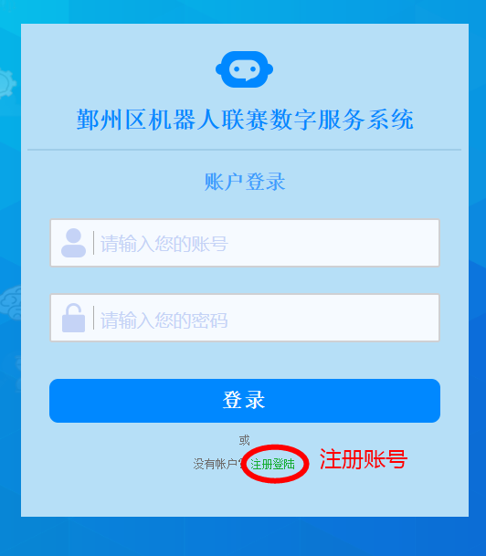

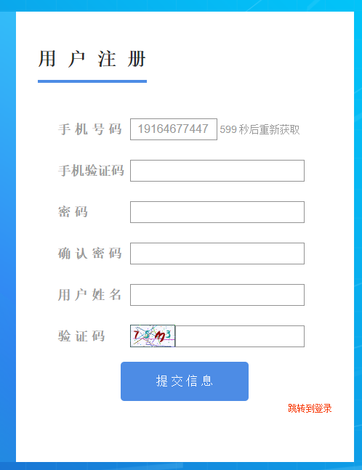

暂时没有密码取回功能，请不要设置得太复杂。

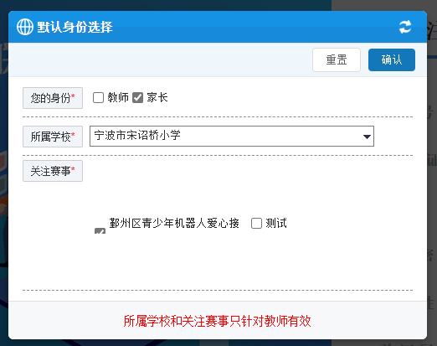

步骤二：进入家长中心

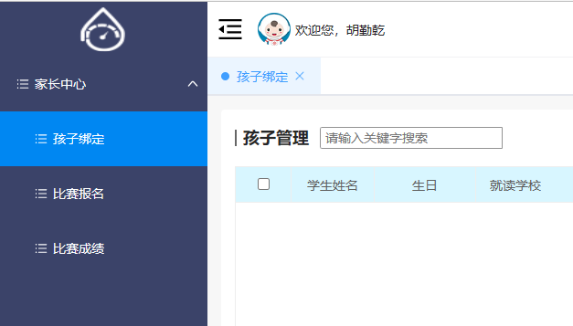

步骤三：添加孩子信息

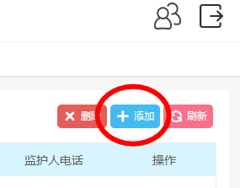

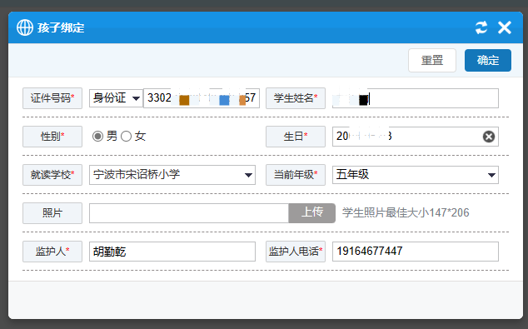

步骤三：比赛报名

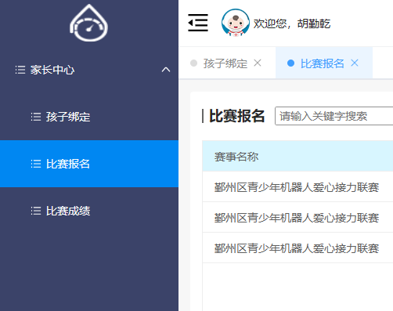

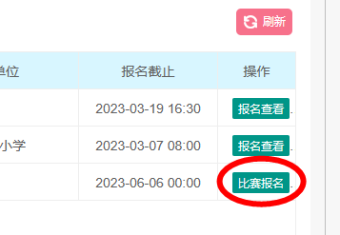

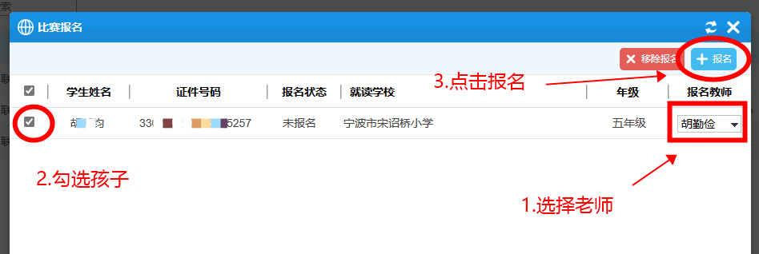

先选择老师，再点报名。

报名成功。